,,RŪTELĖS’’ GRUPĖS UGDYMO PLANAS
2020-05-04/2020-05-08
TEMA: ,,SPROGSTA SODUOS PUMPURAI”

TIKSLAS:

Susipažinimas su artimiausia gamtine aplinka. Plėsti žinias apie sodų pavasarinį žydėjimą.

UŽDAVINIAI:

1. Pajusti, pastebėti sodų žydėjimą, jų spalvingumą.
2. Patirtus įspūdžius pateikti meninėmis priemonėmis,
3. Sužinoti medžių pavadinimus ir juos įsiminti.
4. Atskirti žydinčius obels ir vyšnios medžius.
5. Žinoti, kaip reikia elgtis su žydinčiais krūmais ir medžiais.

VEIKLA:

- Trumpa teminė video ar kita mokomoji medžiaga.

Labas rytas.
Rytą pradėkime su mankšta-šokiu!
Rytinė mankštelė:

https://www.youtube.com/watch?v=WweuZjkVtO4

O, dabar kviečiu pasigrožėti ,kas vyksta pavasarį gamtoje. Kaip pražysta augalai, krūmai, medžiai?

https://www.youtube.com/watch?v=bSBhXgJ6z5Y

Kartu pažiūrėkime pamokėlę apie medžius. Gal jau žinote kai kurių medžių pavadinimus?

https://www.youtube.com/watch?v=508XJriK_Ws&t=46s

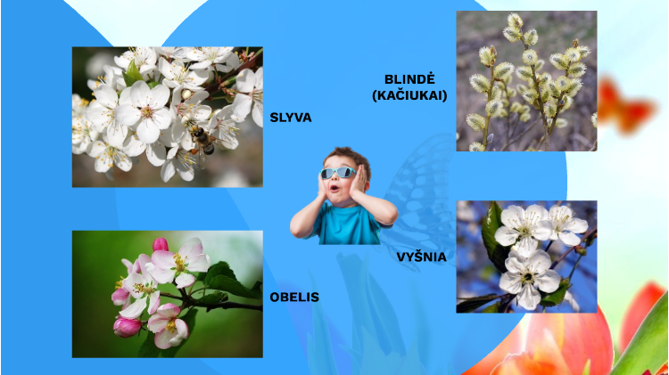

Kad mūsų žemė visada būtų žydinti ir graži, reikia ja rūpintis: nešiukšlinti, nelaužyti medžių, nedeginti miškų ir žolytės, neskriausti gyvūnų, paukščių ir vabzdžių.
Pažiūrėkite vieną pamokantį filmuką “Nuotykiai miške”. Šis filmukas apie drąsųjį kiškį, kuris stoja į kovą su pora niekadėjų lapių, kurios teršia ir žaloja aplinką.

https://www.youtube.com/watch?time_continue=95&v=dwMv5XcM2jc&feature=emb_title

- Užduotėlių rinkiniai.

  - Žaidimas „Daugiau, mažiau ir skaičių kaimynai“.
Jeigu turite galimybę - atsispausdinkite arba nusipieškite ant popieriaus lapų šį žaidimą.
Šablonas pridedamas prieduose.

  - Kiek taškelių turi boružėlė? Paskaičiuokime.

https://wordwall.net/resource/1751761/kiek-ta%c5%a1keli%c5%b3-turi-boru%c5%be%c4%97l%c4%97

  - Kas netinka?

https://wordwall.net/resource/1558008/kas-netinka

  - Geometrinės figūros „Surask vienodus paveikslėlius“.

https://learningapps.org/display?v=pfk96fuvt20
3. Meninė veikla, kūrybiškumas, smulkiosios motorikos lavinimas.

3.1. Nuostabu žiūrėti į vyšnių ir obelų žiedelius...
Prisiminkime ir kartu štampuokime juos.

Jums Reikės:
Popieriaus lape nusipiešti medelį ar jo šakelę, sumaišyti baltos ir raudonos spalvos guašą ir plastikinio butelio pagalba štampuoti žiedelius.

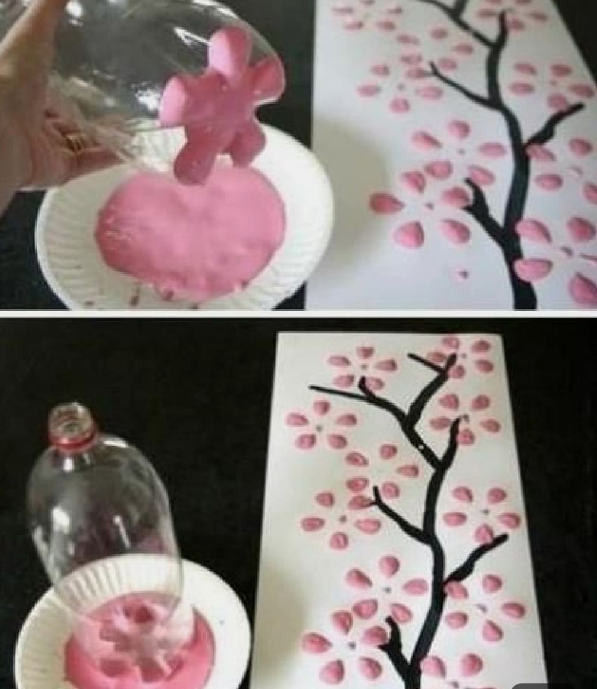

3.2. Kačiukų (Blindės) šakelė.

Jums reikės:
- lipalas
- A4 formato šviesus spalvotas popierius
- flomasteriai
- vata

Vaikui duodamas A4 formato šviesaus spalvoto popieriaus lapas. Vaikų paprašoma jį perlenkti pusiau - padaromas atviruko ruošinys. Išorinėje perlenkto lapelio dalyje vaikai flomasteriu nupiešia šakelę (pamerktą į vazą), tik be pumpurų, o tėveliai ant kiekvieno užlašina 5-7 lipalo lašelius. Vaikai tose vietose turi priklijuoti nedidelius vatos gabaliukus. Jeigu neturite šiam darbeliui reikiamų priemonių, sukurkite bet kokio medžio pradedančią žydėti šakelę iš jūsų turimų priemonių (galite nupiešti, lipdyti)

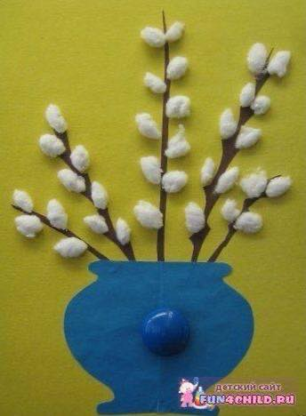

3.3. Darbelis „Aš papuošiu žemę“.

Kaip malonu žiūrėti į žydinčius medžius. Bet žydi ne tik medžiai, žydi ir pati žemė. Pažiūrėkit aplink -kiek daug įvairiaspalvių gėlių, o kaip jos kvepia!
Pabandykite iš jums patinkančių gėlyčių padaryti paveikslėlį.

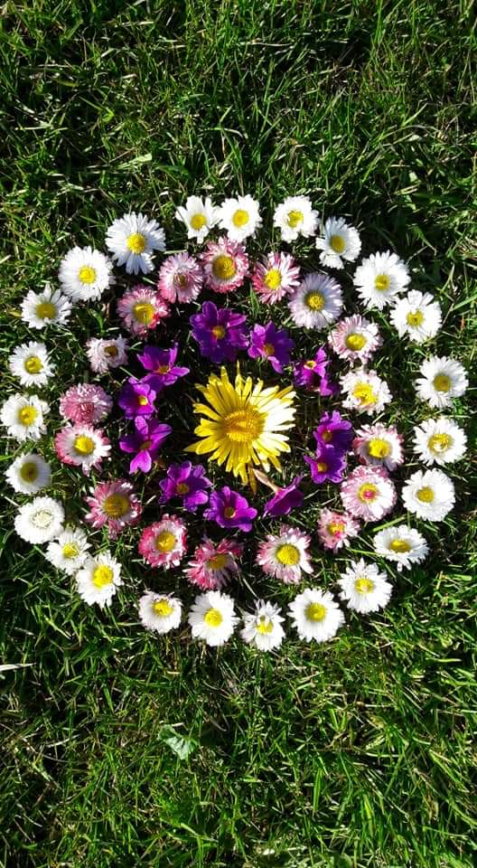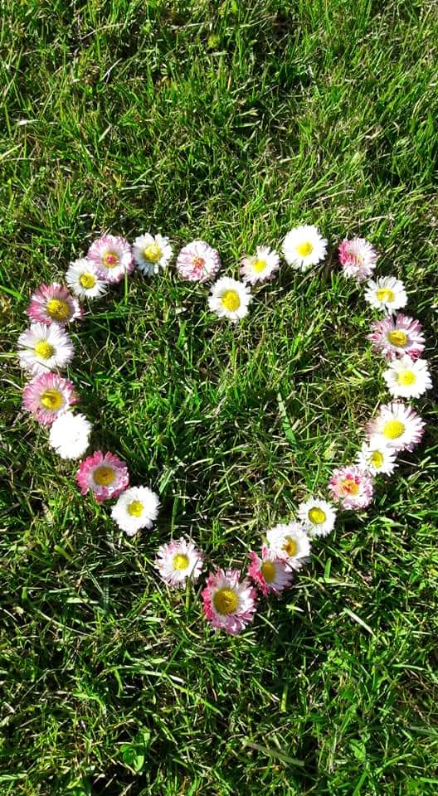

3.4. Darbelis „Alyvos“.

Labai greitai po jūsų langais arba pas jus sode pražys alyvos.

Jums reikės:
- A4 formato baltas popierius
- Spalvotas guašas
- Ausų krapštukai su gumyte
- Teptukas
Teptuku reikia nupiešti žalią alyvos šakelę su lapais. Paskui sumaišyti violetinę, baltą, rožinę, raudoną spalvas ir su ausų krapštukų pagalba štampuoti alyvos žiedus.
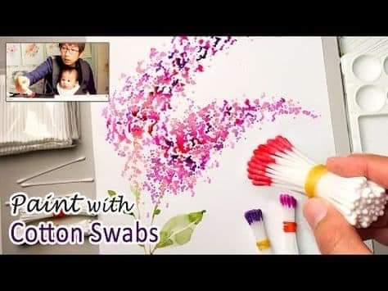

3.5. Fotoalbumas „Pavasario grožis“.
Jums reikės:
- Fotoaparatas arba telefonas
- Gero nusiteikimo

Kartu su tėveliais pasivaikščiokit lauke. Pasigrožėkit pavasario grožybėmis. Nufotografuokite žydinčius medžius ir gėles, vabaliukus, paukščius ir kitus gyvūnus. Padarykite savo „pavasario albumą“.

4. Papildomos užduotėlės smulkiosios motorikos lavinimui, pastabumui, skaičiavimui, akies rankos ryšiui stiprinti